# **2024年江西财经大学“社会组织管理香港高级研修班”开班**

2024年7月15日，江西财经大学21名学生在带队老师人文学院社会学系系主任洪泸敏老师的带领下，顺利入境香港，开启为期五天的“社会组织管理香港高级研修班”的学习。

在中华教育文化交流基金会副会长兼秘书长林慧芳老师、香港管理学院项目总监陈展纶老师的带领下，学员们到中环中心举行了开班典礼。本期开班典礼由陈展纶老师主持，由林慧芳老师致辞，林慧芳老师对来港的老师和同学们表示了诚挚的欢迎，并简要说明五天的行程安排，包括香港社会组织及高校的参访交流、文化探索等活动，学员们对接下来的研学交流活动充满期待。

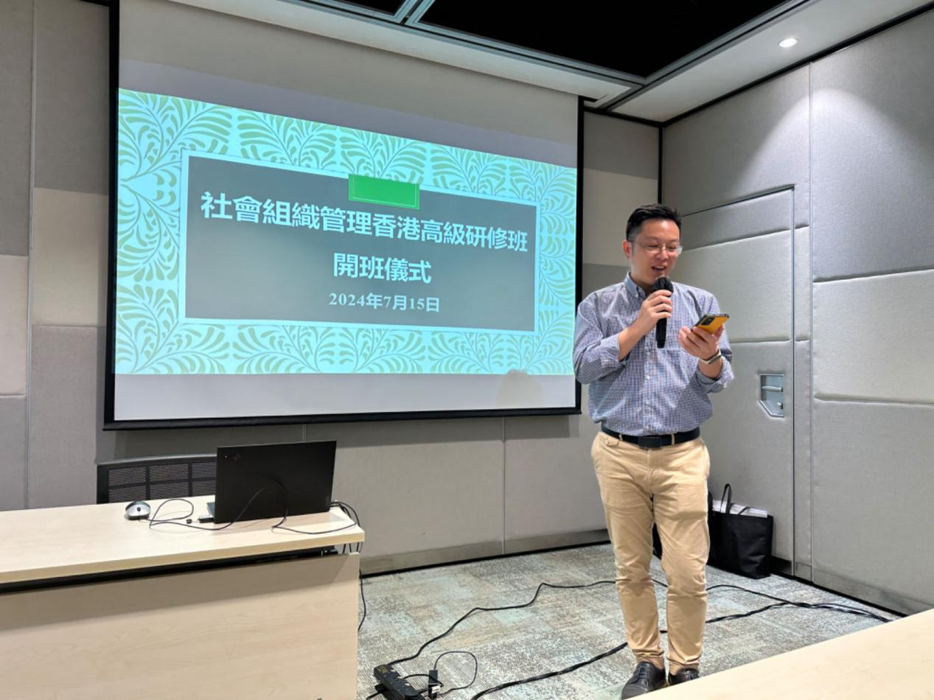

陈展纶老师主持开班典礼

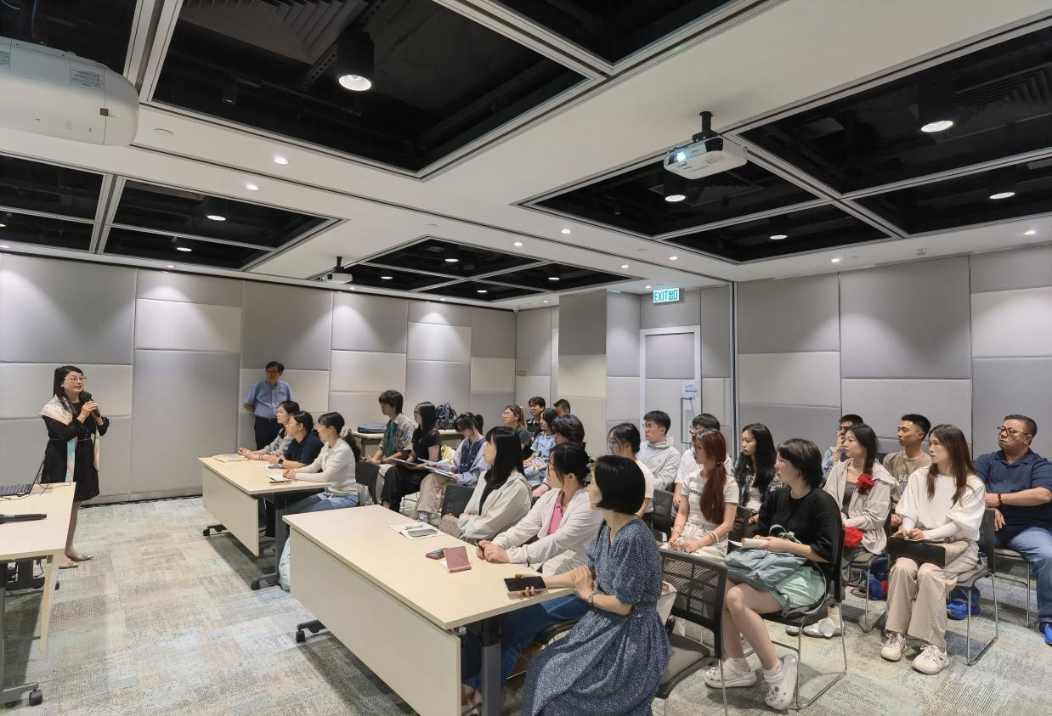

林慧芳老师致辞

下午15点45分，粤港澳大湾区香港社会服务专业联盟副主席、太平绅士黎永开先生为研修班学员带来了主题讲座“社会组织领导必备的能力及技巧”。黎永开先生以“大家对香港社会组织有哪些了解”来发问从而引出讲座内容，引导研修班的学员们进行发散思维。随后围绕着社会组织与领导力、现代领导力理论、持续更新的服务型领导能力、最重要的人力资源管理工作等内容进行讲授，并就香港社会组织发展优势及贡献、疫情后新的社会服务的开展进行了分享。最后，黎永开先生分享了四句话，指引研修班的同学们抓住机遇，顺应时代，提升自己，学无止境。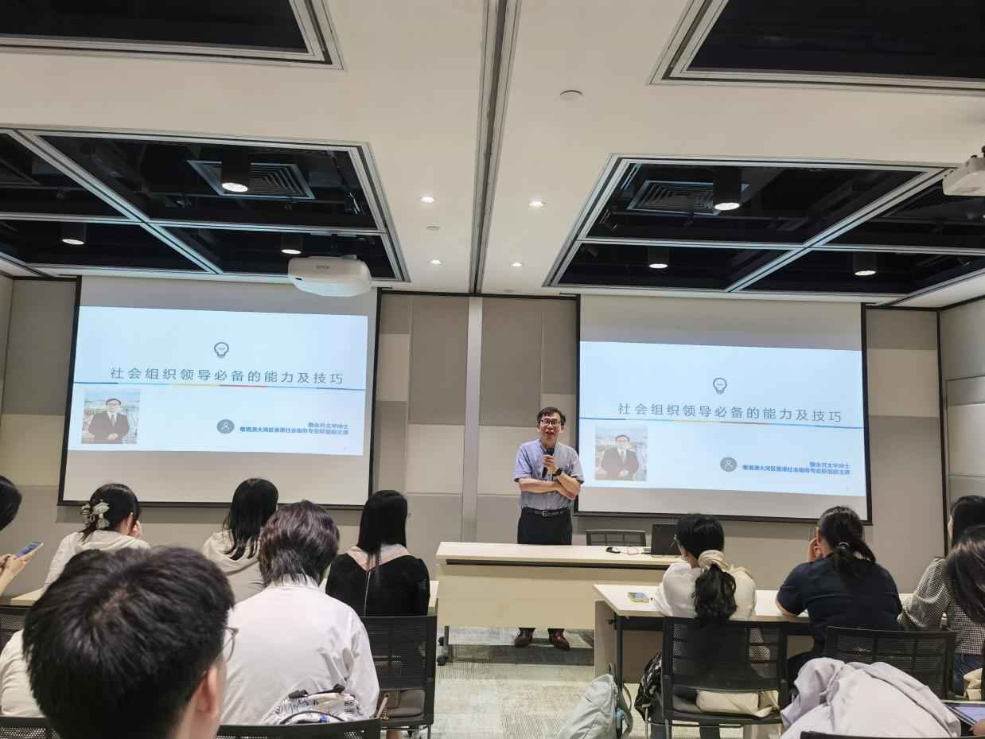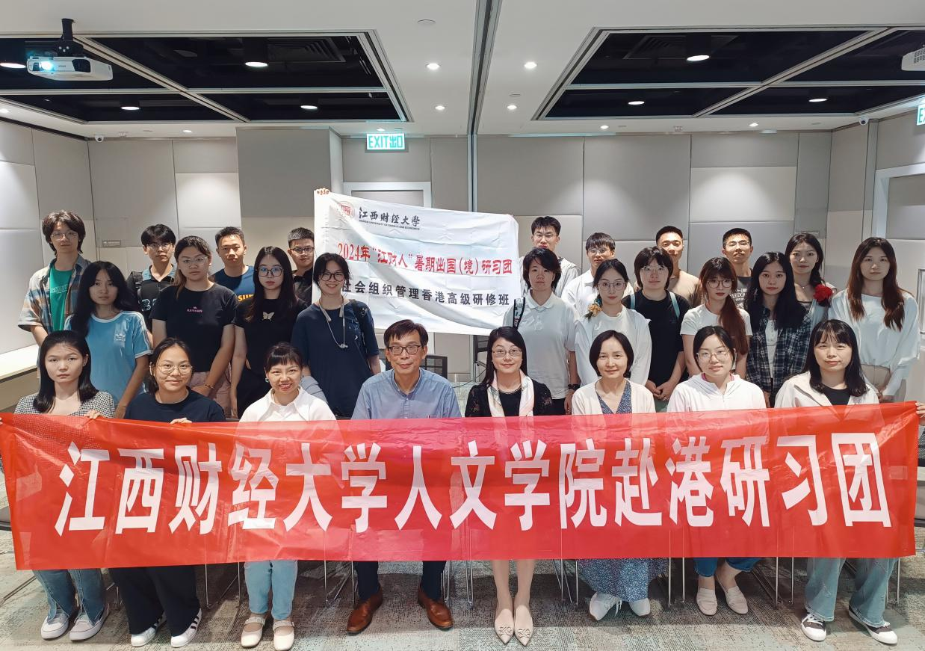

课程结束后，在香港中环宝湖海鲜酒家顺利举行了欢迎晚宴。享用晚餐时，大家畅聊香港社会工作和社会服务机构的历史，现场气氛活跃，所有同学和老师一起品尝香港特色海鲜、烧鹅等美食。

此次开班典礼、专家讲座和欢迎晚宴的顺利举行，开阔了师生的视野，增进了学员间的友谊，为此后四天的研学之旅树立了良好开端。

文字来源：洪泸敏 张萍 张萌 雷宇飞

图片来源：洪泸敏 雷宇飞 刘自鑫 吴颖蕾